2020年黄浦区回民小学入学验证核对工作
操作须知

- 设备要求
操作系统 | Windows7 或以上
浏览器： | 建议：IE9、IE10、IE11、Microsoft Edge、Chrome、Firefox、Opera、Apple Safari、QQ 浏览器）
扫描枪 | 标准配置扫描枪
动态令牌 | 标准配置动态令牌，分管教导和校长已完成首次登录并成功登录
软件 | Office2003以上版  PDF浏览器下载地址：https://get.adobe.com/reader/?loc=cn

注意：浏览器的弹出窗口拦截已去掉（操作：以 IE 浏览器为例，依次点击【工具】-【Internet 选项】-【隐私】- 【弹出窗口阻止程序】-【□启用弹出窗口阻止程序】，去掉□中的√）
- 平台
网址：www.shrxbm.edu.sh.cn使用令牌登陆
- 时间节点
1.5月12日（周二）早上9点始，考试中心将今年第一批地段生信息表格给各校。
各校核对：（1）该生户籍地址是否属于本校招生范围；（2）该生户籍地址是否属于信息表上的居委；（3）该生是否为五年二孩。（4）该生是集体户口。
各校整理好数据，于当天12日（周二）下午3点前，发还给考试中心，完成的学校才能在招生平台里看到待验证儿童以及导出学生信息清单。
有问题的儿童，在该儿童现场验证时应告知家长。
特别注意：各校应联系相关派出所提前获取户籍儿童信息，至少需要以下项：适龄儿童姓名、出生年月日、性别、证件号码、与户主关系、入户年月日。
路径：登录平台—公办入学—验证审核—本验证点学生信息清单导出
可导出：姓名、学生报名号、证件类型、证件号码、人员类型、审核状态、验证点名称、分配时间。

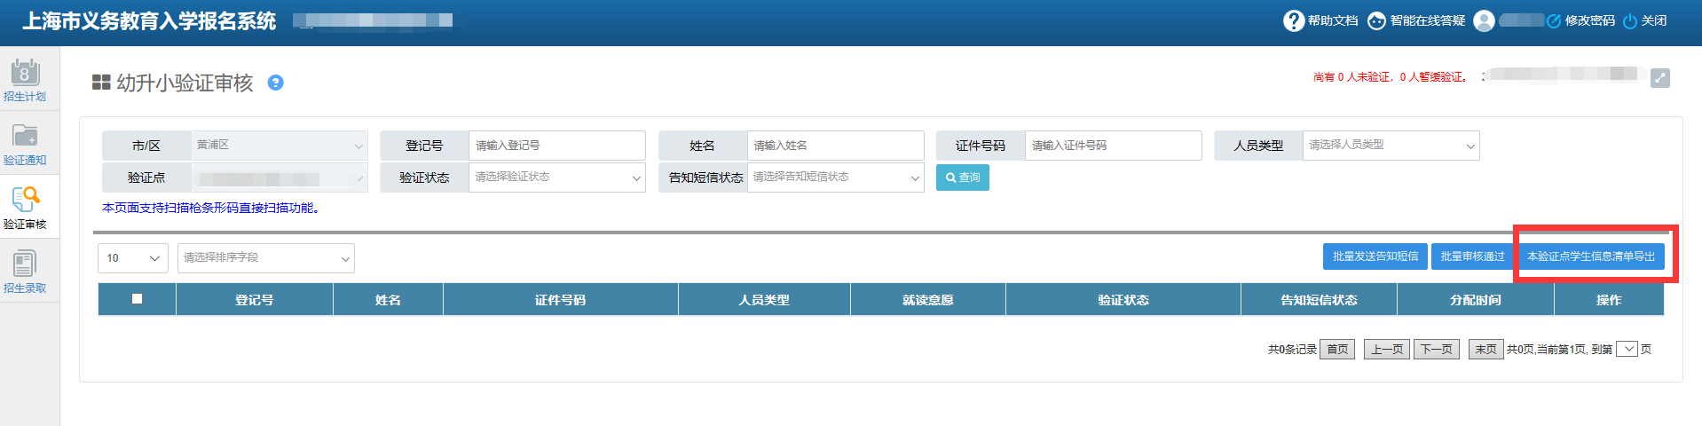
2.5月13日（周三）上午10点至下午3点（暂定），由各校发放验证短信给家长。
路径：登录平台—公办入学—验证通知—批量发放验证通知，具体操作见PPT。
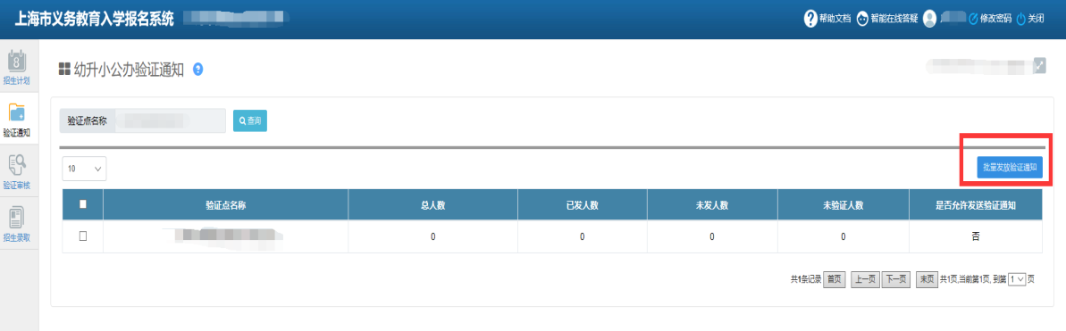
3.5月16、17日，第一批地段生现场验证（验证点的学校地段生现场验证16日全天或上午完成），并及时完成平台上的确认验证通过审核。每日12:00及17:00，报验证通过数字。17日验证结束后，（1）报验证通过数：应XX人实XX人；（2）统计未来验证的儿童信息，并电话联系家长5月30日再来验证，区和学校不再发短信通知。
4.5月22日（周五）下午（暂定），请各校根据通知发放第一批录取的地段生“录取通知”短信，并在发短信的当天下午4点前告知教育局及考试中心发放录取通知书的对象和完成数。此“录取通知”为全市统一版本，学校和区都无法编辑。
5.5月28日下午（暂定），由学校发放第二批验证短信给家长。
6.5月30日（周六），第二批地段生现场验证。验证结束后，（1）报验证通过数：应XX人实XX人；（2）统计未来验证的儿童信息，并电话联系家长6月30日前来验证。
30日做初三政治考试考场的两所九年一贯制学校以及个别临近考场的小学，相关校应电话联系家长，通知家长30日过后尽快来校验证，学校应做好接待解释工作。
7.7月上旬，将下发所有录取学生名单，由校长KEY登录平台后查看并在规定时间内发送所有学生的“录取通知”短信。可导出录取学生名单。具体时间另行通知。
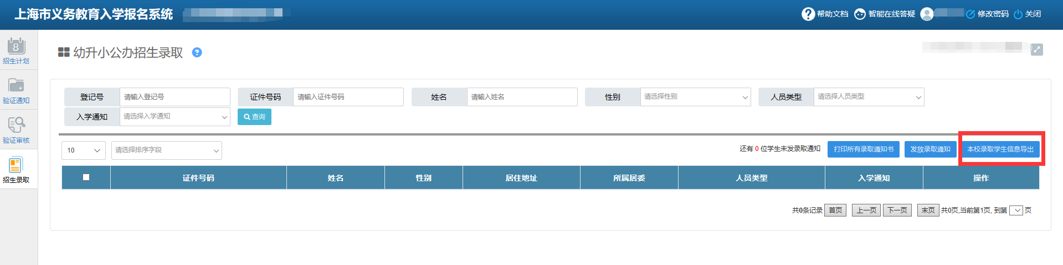
可导出：姓名、性别、证件号码、出生日期、居住地址、监护人手机号码
8.8月15日之前，发送所有学生“录取通知书”。可在平台内编辑“录取通知书”并批量打印。

- 审证要求

序号 | 证件 | 具体要求 | 家长提供 | 查看 | 留存
1 | 《上海市小学入学信息登记表》 | 验证审核资格唯一凭证 | 原件 | 原件 | 原件
2 | 儿童户口簿 | 地址页、儿童本人页 | 原件及复印件 | 原件 | 复印件
3 | 房产证、房卡 | 户籍地房屋信息 | 原件及复印件 | 原件 | 复印件
4 | 上海市预防接种证（白卡） | 已完成接种的、姓名与户口簿一致 | 原件及复印件 | 原件 | 直审点可收原件
 | 上海市预防接种证（绿本） | 未完成接种的、姓名与户口簿一致 | 原件及姓名页复印件 | 原件 | 姓名页复印件
装订次序（每套材料左上角订书钉装订）：
1.《上海市小学入学信息登记表》（原件）
2.儿童户口簿（地址栏及儿童栏）（复印件）
3.房产证、房卡（复印件）
4.上海市预防接种证（绿卡和白卡选择一项）
注：第3条房产证、房卡等如都无，在学生信息表右上角注明“无住房材料”，验证可通过。
如该生材料不齐，发给家长《补材料清单》，告知其应补齐的材料及受理时间。
- 注意事项
- 未做信息登记的户籍儿童先至招办（凤阳路152号）做信息登记（带好儿童户口簿、出生证明、及房产材料），然后招办网上操作流转至对口学校，家长再至对口学校验证审核。
- 特殊儿童：如遇特殊儿童，可引导家长去特教学校。特教学校开放时间：5月17日 8:30-11:30及13:30-16:00。如家长不愿意去特教学校的，记录儿童基本信息，报考试中心，考试中心将汇总后给特教中心。待特教中心确定专家鉴定日后，通知各校，各校通知家长按照规定的日期带儿童前去测试，由区入学鉴定委员会测定后安置学校。
- 如有家长提出要去回民小学就读的，家长在该儿童的信息表空白处落笔“要求读回民小学”字样，6月5日对口校将该儿童全部材料送至招办（凤阳路186号）。
- 严格审核学生信息，特别核对原件、复印件及信息表上的学生姓名、证件号码等关键信息。
- 去年办理缓学的儿童，原则上5月16、17日仍至原学校验证审核。
- 验证审核期间，原则上不修改信息，如需修改，可在入学籍时再修改。
- 网上平台请各校按照时间节点通知慎重操作。
- 入学之后的学生材料，必须在校妥善保存至该生九年义务教育结束。
- 附件
- 户籍生《补材料清单》

